بررسی عملکرد فتوولتائیک یکپارچه با سیستم سایبان ادغامی در بهینه سازی مصرف انرژی ساختمان
فردین بابازاده¹، اباذر وحدت آزاد ²
¹ دانشگاه آزاد اسلامی واحد تهران جنوب babazadfardin1370@gmail.com
² استادیار دانشگاه آزاد اسلامی واحد تهران جنوب ، Abazar.vahdat@gmail.com

چکيده - امروزه مشغله فکری بسیاری از طراحان و مهندسین و مدیران منابع انرژی، افزایش مصرف و خطر اتمام منابع فسیلی می باشد. بحران های زیست محیطی و انرژی به عنوان مسئله اساسی در زندگی بشر مطرح شده است.معماری نیز از این پدیده مهم مستثنا نبوده است، زیرا میزان مصرف انرژی در ساختمان ها تاثیر بسیار زیادی بر روی محیط زیست دارد در بناهای سنتی، نما به صورتی ثابت و غیرقابل تغییر در فرم کلی و نقاط پر و خالی آن اندیشه می شد که انطباق با ساعات مختلف روز و فصول مختلف در آن وجود نداشت. از اینرو استفاده از عناصر متحرک و فناوری های نوین در زمینه معماری میتواند باعث کاهش مصرف انرژی در ساختمان ها شود. در این پژوهش به لحاظ رعایت ساختار اصلی مقاله مرجع ، ساختمان هنرستان دولتی در استان ایلام مورد بررسی قرار گرفت و با ارزیابی و شبیه سازی فنی و اقتصادی یک نیروگاه فتوولتاییک 10 کیلووات یکپارچه با سایبان و تامین تقاضای برق واحد سرایداری داخل ساختمان با استفاده از این نیروگاه، نشان داده می شود.نتایج نشان می دهد که با تامین برق این بخش و تفکیک آن که 4.6 درصد تقاضای برق کل ساختمان را دارد میتوان 16.3 و 29.5 درصد در مصرف برق و گاز کل ساختمان صرفه جویی کرد.

كليد واژه- فتوولتائیک یکپارچه -بهینه‌سازی مصرف انرژی- سيستم های گرمایش و سرمایش

مقدمه
در شهریور سال 1395 مصوبه ای از سوی هيئت وزیران به تصویب رسيد كه بر اساس این مصوبه موسسـات و شـركت هـای دولتـی و نهادهـای عمومـی غيـردولتـی، بانـک هـا، شـهرداری هـا و ... بر اسـاس فهرسـتی كـه وزارت نيـرو تعييـن و اعـلام نموده اســت موظف هستند طــی دو ســال حداقــل 20درصــد از بــرق مصرفــی سـاختمان هـای خـود را از انـرژی هـای تجدیـد پذیـر تاميـن نماینـد. اما متاسفانه بعد از گذشت چندین سال هم اکنون در سال 1402 نیز كماكان خبری از اجرای این مصوبه نيست و سندیکای صنعت برق در اردیبهشت 99 خواستار پيگيری و الزام این مصوبه از وزارت نيرو شد.
ساختمان های دولتی و عمومی عموما ساختمان هایی با ميزان مصرف انرژی بالا و كاربری اداری هستند. در تعيين گونه بندی كاربری ساختمان، در مبحث 19 مقررات ملی ساختمان آمده است كه بخش هایی از ساختمان كه مساحت بيش از 150 مترمربع دارند، باید كاربری آنها تعيين گردد ولی آیا فضاهای با مساحت كمتر از این مقدار مانند بخش سرایداری نياز به تعيين كاربری ندارند؟ و اینكه تفکيک این بخش ها، از كاربری اصلی چه ميزان می تواند صرفه انرژی داشته باشد؟ سوالاتی هستند كه در ادامه این پژوهش و مطالعه موردی، بررسی خواهد شد. انرژی مطمئنا نقش حياتی در توسعه فعاليت های انسانی ایفا می كند و برق یکی از اصلی ترین نگرانی ها برای آینده روبه رشد هر ملت است. بين پيشرفت فعاليت های انسانی و مصرف انرژی ارتباط مستقيمی وجود دارد. توسعه پایدار اجتماعی و اقتصادی به ظرفيت توليد انرژی یک كشور بستگی دارد. سيستم های فتوولتایيک در اندازه و ظرفيت های مختلف در سال های اخير در سراسر جهان نصب شده اند. فتوولتایيک ها به دو نوع طبقه بندی می شوند: سيستم های متصل به شبکه و سيستم مستقل از شبکه. بهره مندی از سيستم فتوولتایيک مستقل در پشت بام، مستقيما در كاهش پيک بار، به ویژه در شركت های كوچک و متوسط و كارخانه ها مفيد است. از دیگر مزایای سيستم خورشيدی پشت بام كاهش تلفات در خط توليد، انتقال و توزیع است زیرا از برق در محل توليد استفاده می شود (1و2و3).

روش تحقیق
در این مقاله، هدف ارزیابی و بررسی عملکرد طراحی یک نيروگاه فتوولتایيک برای یک ساختمان دولتی (هنرستان)، متناسب با شرایط و محدودیت های موجود می باشد و اینکه ميزان تقاضا در بخش های كمتر از 150 مترمربع، چه تاثيری بر مصرف انرژی كل داشته و تفکيک این بخش ها و مهيا كردن تقاضای آن ها با استفاده از سيستم فتوولتایيک، در راستای اجرایی كردن مصوبه 20 درصدی انرژی تجدیدپذیر چگونه و چه ميزان خواهد بود. ساختمان مورد بررسی، ساختمان هنرستان دولتی استان ایلام بوده كه با استفاده از نرم افزار دیزاین بيلدر شبيه سازی شده و برای طراحی سيستم فتوولتایيک از نرم افزار PVsyst استفاده شده است.

پژوهش های انجام شده

رتوری و همکاران (4) به بررسی سيستم های خورشيدی متصل به شبکه در كشورهای اقيانوسی پرداختند. سيستم مورد بررسی ظرفيت 45 كيلووات و در كشور فيجی است. سيستم سالانه 54 مگاوات ساعت توليد دارد كه تامين كننده 10 درصد برق مورد نياز منطقه می باشد. این سيستم با عث كاهش 27 تن توليد دی اكسيدكربن بصورت سالانه می شود. بخشی و همکاران (5) در سال 2016 به تحليل اقتصادی استفاده از انواع استراكچرهای ثابت، تک محوری و دو محوری در سيستم های خورشيدی متصل به شبکه پرداخته اند. اصلی ترین عامل برای انتخاب نوع استراكچر، ميزان برق توليدی توسط سيستم است. نتایج خروجی نشان می دهد كه سيستم دنبال كننده محور عمودی بهترین انتخاب است. ولی برحسب ميزان تشعشع و آب و هوا نتایج می تواند جابجا شود. ویرا و همکاران (6) در سال 2017 استفاده از سيستم ذخيره سازی در كنار سيستم فتوولتایيک خورشيدی در كشور پرتغال را بررسی كردند. جهت كاهش هزینه ها از باتری ليتيومی استفاده شده است. نتایجی كه بدست آمد نشان دهنده این است كه استفاده از این سيستم، می تواند 76درصد انرژی توليد شده را در باتری ذخيره كند و استفاده از برق شهری را 78.3 درصد كاهش دهد. و صورت حساب برق را نيز 87.2 درصد نيز كاهش پيدا میكند. كو و همکاران (7) در سال 2017 بررسی فنی و اقتصادی استفاده از سيستم های هوشمند خورشيدی و ساختمان های انرژی صفر به كمک سيستم فتوولتایيک را مورد ارزیابی قرار دادند. نتایج نشان داد كه استفاده از سيستم دنبال كننده دو محوری 1.25 تا 1.31 برابر، انرژی را از موارد دیگر بيشتر می كند. و ارزیابی اقتصادی نيز بهبود 1.4 تا 3 برابر، نسبت به سایر روش ها را نشان داد. شوكال و همکاران (8) در سال 2016به بررسی بکارگيری از سيستم های فتوولتایيک یکپارچه ساختمان پرداختند. این روش جایگزینی برای مصالح ساختمانی می باشد كه عملکردی دو جانبه دارد از یک طرف پوششی برای ساختمان و از طرفی توليد برق نتایج نشان می دهد كه با این روش هزینه معمول مصالح بالاتر است ولی در عوض بار سيستم تهویه مطبوع را كاهش خواهد داد. اليویری و همکاران (9) از سيستم های فتوولتایيک یکپارچه ساختمان برای ذخيره انرژی استفاده كردند كه قابليت بالایی برای بالانس كلی انرژی ساختمان نشان می دهد. یکپارچه كردن ساختمان با سيستم های فتوولتایيک نيمه شفاف بر انرژی كلی ساختمان به خصوص در بخش های سرمایش، گرمایش و روشنایی تاثير می گذارد. در این مقاله با استفاده از نرم افزار دیزاین بيلدر ارزیابی های مختلفی برای نسبت شيشه به دیوار متفاوت و 5 حالت از سيستم فتوولتایيک نيمه شفاف انجام شده است. بر طبق نتایج محدوده ذخيره انرژی برای حالت های متفاوت می تواند بين 18 تا 59 درصد افزایش یابد. غلامی و همکاران (11) در سال ،2020 به تجزیه و تحليل هزینه چرخه زندگی نمای BIPV یکپارچه ساختمان 2 سولسماراگدن ، كه یک ساختمان تجاری در نروژ است، در طی یک دوره 4 ساله پرداختند. حداكثر توان فتوولتایيک این ساختمان 127.5 كيلووات می باشد. نتایج حاصل از عملکرد تحت نظارت ميدانی حاصل شد نشان داد كه ارزش خالص فعلی، دوره بازگشت سرمایه با تخفيف، نرخ بازده داخلی و هزینه تراز شده سيستم به ترتيب 478934 كرون نروژ، 22 سال، 6درصد و 1.28 كرون بركيلووات ساعت است .

شبیه سازی ساختمان نمونه
ساختمان مورد بررسی، ساختمان هنرستان دولتی استان ایلام است. ساختمان در شهر ایلام با عرض جغرافيایی 33306238 و طول جغرافيایی 46411215 قرار دارد.
ساختمان 5 طبقه با كاربری اداری و آموزشی و متراژ كل ساختمان1387 مترمربع است، كه 88 مترمربع آن واحد مسکونی سرایداری است و با توجه به این كه متراژ آن كمتر از 150 مترمربع است، جز بخش های داخلی ساختمان به حساب می آید و كاربری برای آن تعریف نشده است. سيستم گرمایش و سرمایش این ساختمان، به صورت مركزی و با بویلر و چيلر جذبی می باشد و به خاطر تامين آسایش واحد مسکونی، سيستم مركزی 24 ساعته فعال می باشد . نقشه دو بعدی پلان طبقه همکف ساختمان، در شکل 2 نشان داده شده است.

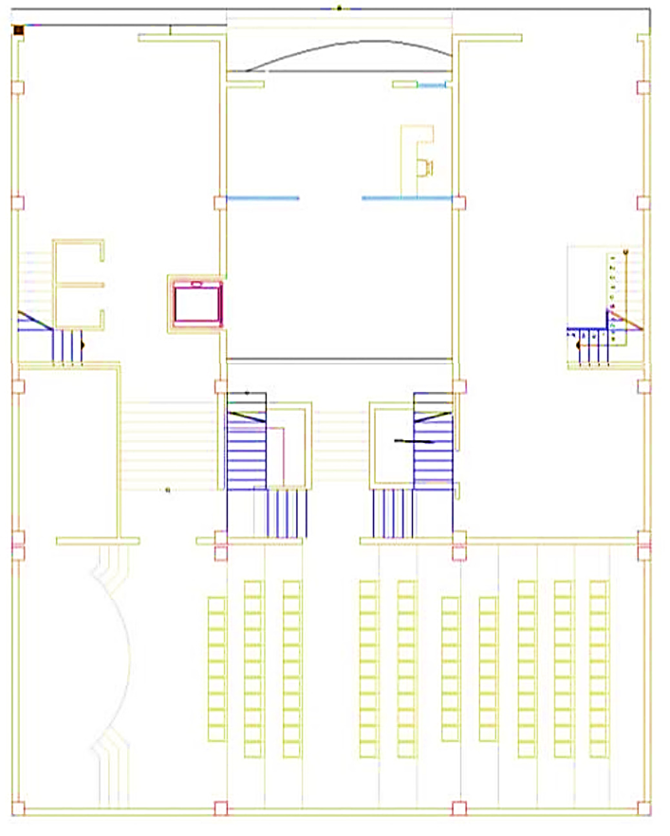

دیزاین بيلدر یک نرم افزار شبيه ساز است كه در زمينه مدلسازی اطلاعات ساختمان از جنبه های مختلفی مانند فيزیک ساختمان، معماری، سيستم های گرمایش و سرمایش و. .. كاربرد دارد. موتور محاسباتی این نرم افزار انرژی پالس می باشد (11). مدلسازی سه بعدی ساختمان هنرستان دولتی استان ایلام در دیزاین بيلدر در شکل 3 نشان داده شده است.

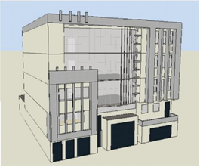

پس وارد كردن داده ها و اطلاعات ساختمان به نرم افزار دیزاین بيلدر به بررسی و اعتبارسنجی خروجی های نرم افزار با قبوض دورهای گاز و برق ساختمان از طریق سایت شركت ملی گاز ایران و شركت توزیع نيروی برق استان ایلام پرداخته شد(12و13) با توجه تغييرات آب و هوایی و بهره مند نبودن ساختمان از شيوه مدیریتی و تعمير و نگهداری یکسان در ساليان اخير، ميانگين مصرف ساليانه قبوض گاز و برق ساختمان از سال 93 الی 98 محاسبه و با خروجی دیزاین بيلدر مقایسه شد در جدول 1 این نتایج قابل مشاهده است.

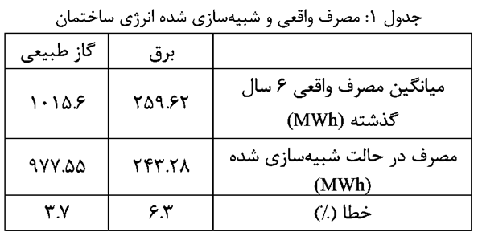

خطای 3.7 و 6.3 درصد برای این ساختمان كه سيستم مدیریتی و نگهداری ثابت و منسجمی نداشته، قابل قبول بوده و صحت شبيه سازی تایيد می شود. در این پروژه هدف بر این است، به جای طراحی سيستم فتوولتایيکی كه 20 درصد برق مصرفی ساختمان را تامين كند، سيستمی را شبيه سازی كرده كه ميزان مصرف برق بخشی از ساختمان كه كاربری آن تعریف نشده ولی استفاده مسکونی دارد تامين شود و با احداث این نيروگاه ، بخش مدنظر را از لحاظ تقاضای برق بی نياز گرداند. در جدول 2 ميزان و درصد سهم مصرف انرژی بخش سرایداری از كل ساختمان آورده شده است.

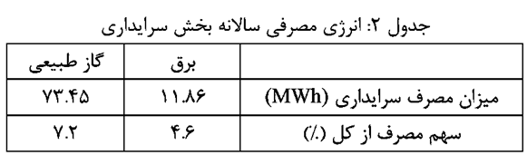

5-شبیه سازی نیروگاه فتوولتاییک

برای طراحی و مدلسازی نيروگاه فتوولتایيک از نرم افزار PVsyst نسخه 6.8.1 استفاده شده است. باتوجه به فضای تقریبا 300 مترمربعی پشت بام ساختمان موجود، یک نيروگاه 10 كيلووات متصل به شبکه با استفاده از پنل فتوولتایيک از نوع یینگی سولار310 وات شبيه سازی كرده و نتایج خروجی شبيه سازی از نرم افزار به صورت جدول 3 میباشد.

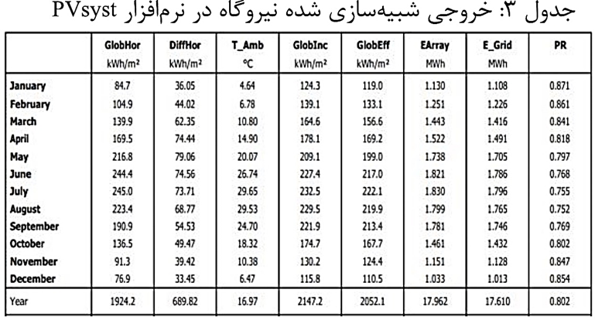
در جدول 3 ، E-GRIDانرژی الکتریکی تزریق شده بـه شـبکه از طرف این نيروگاه در طول یک سال می باشـد كـه مقـدار آن 17.61 مگاوات ساعت است . نرخ خرید تضمينی برق در سـال 1402 بـرای نيروگاه هـای خورشيدی با ظرفيت كمتر از 20كيلووات، 14560 ریال به ازای هر كيلو وات ساعت است و قرارداد 20 ساله بوده و نـرخ خریـد در 10 سال دوم در عدد ۰.۷ ضرب می شود. هزینه های پيش از احداث، ساخت و راه اندازی، ایـن نيروگـاه در جدول ۴ آمده است. قيمت دلار در زمـان نگـارش ایـن مقالـه 500000 ریال می باشد.

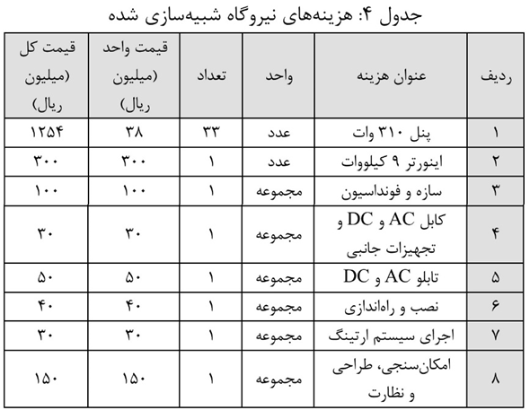

نيروگاه خورشيدی پشت بام، هزینه های اسـتهلاكی، تعميـر و نگهداری ندارد و فارغ از تعميرات خاصی اسـت فقـط در منـاطق آلوده و دارای گرد و غبار با توجه به شـرایط بصـورت ماهانـه یـا دو هفته ای، پنل ها باید شستشوی شوند. نتایج تحليل اقتصادی ایـن نيروگاه در جدول 5 آمده است. نرخ استهلاک پنل هـا 1 درصد، نرخ بهره سالانه ۲۰ درصد و نرخ تعدیل 15 درصد در نظر گرفته شده است و بازگشت سرمایه در این مقطع اقتصادی ایران، 6.8 سـال بـه دســت آمـد. شـکل ۴ جریـان نقـدینگی نيروگـاه شبيه سازی شده را نشان می دهد،

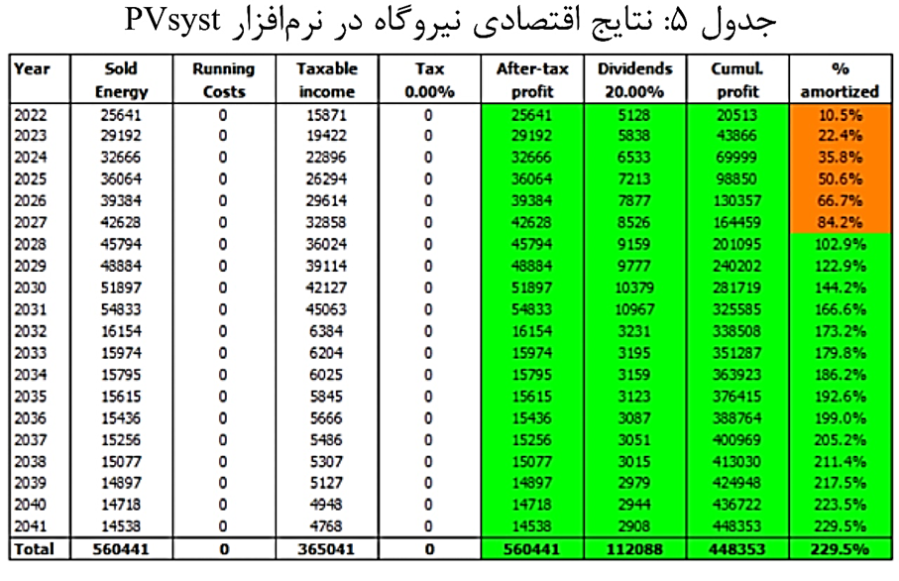

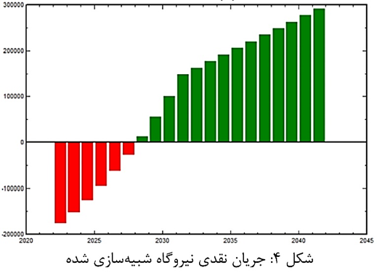

6-تحلیل خروجی های شبیه سازی شده
همان طور كه از خروجی های شبيه سازی شده مشخص است، واحد سرایداری برای تفکيک و جداسازی مصرف انرژی از ساختمان، به 11.86 مگاوات ساعت برق در سال نياز دارد و این در حالی است كه ميزان توليدی نيروگاه17.61 مگاوات ساعت در سال می باشد و با جداسازی ساختمان از بخش سرایداری، زمان آغاز و پایان كار تاسيسات مركزی ساختمان به صورت اداری در نظر گرفته شد و مجددا ساختمان را شبيه سازی كرده و نتایج ميزان مصرف ساختمان به صورت جدول 6 می باشد.

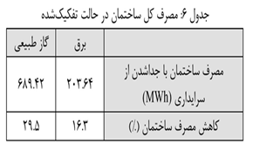
مشاهده می شـود بـا جـداكردن بخـش سـرایداری، كـه 4.6 درصد سهم از مصرف بـرق كـل سـاختمان را دارد، ميـزان 16.3 درصد كاهش مصرف برق در ساختمان ایجاد می شود.
7-بحث و نتیجه گیری

در نتایجی كه از خروجی های شبيه سازی مشاهده شد، نشـان می دهد كه با تفکيک بخش مسـکونی موجـود در سـاختمان های دولتی آموزشی و اداری كه متراژ آنها كمتر از 15۰ مترمربـع می باشـد و در مبحث 19 مقررات ملی ساختمان، الزامی برای تعيين كاربری آنها نمی باشد، می توان مقدار قابل توجه ای كاهش مصرف انرژی ساختمان را داشت كه در ایـن مطالعـه مـوردی 16.3 درصـد در مصرف برق و ۲9.5 درصد در مصرف گاز صرفه جویی شده اسـت. در شرایط كنونی اقتصـادی ایـران احـداث نيروگـاه فتوولتایيـک بازگشت سرمایه ای بين 6 تا ۷ خواهد داشت ولـی اگـر بـه جـای الزام تامين ۲۰ درصـدی مصـرف بـرق سـاختمان های آموزشی دولتـی بـا انرژی تجدیدپـذیر، الزامـی بـر تفکيـک واحـدهای كمتـر از 15۰ مترمربـع سـاختمان های دولتـی و تـامين بـرق آنهـا بـا انـرژی تجدیدپذیر، باشد بی شک افت چشمگير این ميزان كاهش مصرف انرژی می تواند بازگشت سرمایه را به كمتر از یکی دوسال برساند.

منابع

[1] Shukla, K. N., Sudhakar, K., & Rangnekar, S. (2015). Estimation and validation of solar radiation incident on horizontal and tilted surface at Bhopal, Madhya Pradesh, India. American-Eurasian Journal of Agricultural & Environmental Sciences, 15(1), 129-139.
[2] Shukla, K. N., Rangnekar, S., & Sudhakar, K. (2015). Comparative study of isotropic and anisotropic sky models to estimate solar radiation incident on tilted surface: A case study for Bhopal, India. Energy Reports, 1, 96-103.
[3] Ma, T., Yang, H., & Lu, L. (2013). Performance evaluation of a stand-alone photovoltaic system on an isolated island in Hong Kong. Applied Energy, 112, 663-672.
[4] Raturi, A., Singh, A., & Prasad, R. D. (2016). Grid-connected PV systems in the Pacific Island Countries. Renewable and Sustainable Energy Reviews, 58, 419-428.
[5] Bakhshi, R., & Sadeh, J. (2016). A comprehensive economic analysis method for selecting the PV array structure in grid–connected photovoltaic systems. Renewable Energy, 94, 524-536.
[6] Vieira, F. M., Moura, P. S., & de Almeida, A. T. (2017). Energy storage system for self-consumption of photovoltaic energy in residential zero energy buildings. Renewable energy, 103, 308-320.
[7] Koo, C., Hong, T., Jeong, K., Ban, C., & Oh, J. (2017). Development of the smart photovoltaic system blind and its impact on net-zero energy solar buildings using technical-economic-political analyses. Energy, 124, 382-396.
[8] Shukla, A. K., comprehensive Sudhakar, K., & Baredar, P. (2016). A review on design of building integrated photovoltaic system. Energy and Buildings, 128, 99-110.
[9] Olivieri, L., Caamaño-Martín, E., Moralejo-Vázquez, F. J., MartínChivelet, N., Olivieri, F., & Neila-Gonzalez, F. J. (2014). Energy saving potential of semi-transparent photovoltaic elements for building integration. Energy, 76, 572-583.
[10] Gholami, H., Røstvik, H. N., Kumar, N. M., & Chopra, S. S. (2020). Lifecycle cost analysis (LCCA) of tailor-made building integrated photovoltaics (BIPV) façade: Solsmaragden case study in Norway. Solar Energy, 211, 488-502.
https://designbuilder.co.uk// [11]
http://billing.nigc.ir/billing/gasAll.aspx [12]
http://80.191.237.236:9988/Home/Login# [13]

